重庆市第一实验中学校2025（秋）—2028（春）学年度校服采购项目说明文件
重庆大正建设工程经济技术有限公司（以下简称：代理机构)受重庆市第一实验中学校（以下简称：采购人)委托，对重庆市第一实验中学校2025（秋）—2028（春）学年度校服采购项目进行公开招标。项目已具备启动条件，现对本次校服采购项目进行说明，项目相关说明以行采家公告和本说明文件结合为准。
一、采购内容

（一)指定样衣的款式、颜色、按平面图制作（参考如下图或样例）
序号 | 名称 | 款式图 | 面料及技术要求 | 单价（元/件
1 | 夏季T恤 | 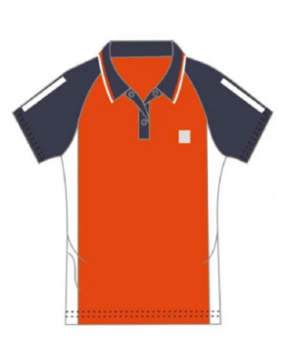 | 1.夏季T恤面料要求：  （1）桔色拼蓝色和白色成分含量：含棉量不低于60%，氨纶含量不低于3%；（需提供相应成衣检测报告）  （2）PH值必须符合国家标准（4—8.5)。（需提供相应成衣检测报告）  （3）甲醛含量符合国家标准（≤75mg/kg）。（需提供相应成衣检测报告）  （4）耐水色牢度（级）符合国家标准（≥3-4）。（需提供相应成衣检测报告）  （5）耐干摩擦色牢度（级）符合国家标准（≥3-4）。（需提供相应成衣检测报告）  （6)耐湿摩擦色牢度（级）符合国家标准（≥3）。（需提供相应成衣检测报告）  （7）可分解致癌芳香胺染料 ≤20mg/kg；（需提供相应成衣检测报告）  2.夏季T恤款式一工艺要求：  夏季T恤款式一上衣为前蓝色开筒，三粒扣，有底座扁机领，扁机领为蓝色间桔红和白色，底座领为蓝色。左前胸绣花重庆一中LOGO。插肩袖，左右袖各印两条反光标识，袖口用扁机袖口。前后片两侧拼白色。下摆冚车。 | 80
2 | 夏季长裤 |  | 1.夏季长裤面料要求：  （1）面料为蓝色拼白色成分含量：含棉量不低于60%，氨纶含量不低于3%；（需提供相应成衣检测报告）  （2）PH值必须符合国家标准（4—8.5)。（需提供相应成衣检测报告）  （3）甲醛含量符合国家标准（≤75mg/kg）。（需提供相应成衣检测报告）  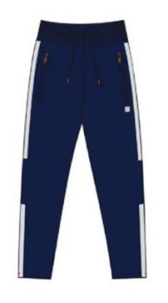  （4）耐水色牢度（级）符合国家标准（≥3-4）。（需提供相应成衣检测报告）  （5）耐干摩擦色牢度（级）符合国家标准（≥3-4）。（需提供相应成衣检测报告）  （6)耐湿摩擦色牢度（级）符合国家标准（≥3）。（需提供相应成衣检测报告）  （7）可分解致癌芳香胺染料 ≤20mg/kg；（需提供相应成衣检测报告）  2.夏季长裤工艺要求：  夏季长裤为拉链袋，置蓝色5号尼龙反拉袋链。左右前侧各拼白色间条，后片侧下各印反光标识一条。后片上截分割并缉0.1cm明细。前后浪缉0.1cm明线。腰为拼接腰内置橡筋外置裤腰绳。脚口冚车。 | 99
3 | 秋季外套 | 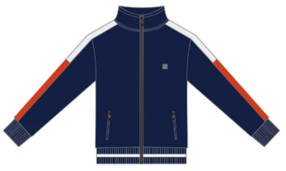 | 1.秋季外套面料要求：  （1）面料为蓝色拼桔红和白色成分含量：含棉量不低于60%，氨纶含量不低于3%；（需提供相应成衣检测报告）  （2）PH值必须符合国家标准（4—8.5)。（需提供相应成衣检测报告）  （3）甲醛含量符合国家标准（≤75mg/kg）。（需提供相应成衣检测报告）  （4）耐水色牢度（级）符合国家标准（≥3-4）。（需提供相应成衣检测报告）  （5）耐干摩擦色牢度（级）符合国家标准（≥3-4）。（需提供相应成衣检测报告）  （6)耐湿摩擦色牢度（级）符合国家标准（≥3）。（需提供相应成衣检测报告）  （7）可分解致癌芳香胺染料 ≤20mg/kg；（需提供相应成衣检测报告）  2.秋季外套款式一工艺要求：  秋季外套款式一前袋为有袋唇内置3号顺色尼龙袋链，左前胸绣重庆一中LOGO校标。肩及袖中拼白色和桔红间色条并缉0.1cm明线。圆袖，本布领领上和领圈缉0.6cm明线。下摆和袖口 为机织扁机，下摆蓝色间白色。胸链为5号黑色尼龙防水拉链并缉0.6cm明线。 | 115
4 | 秋季长裤 | 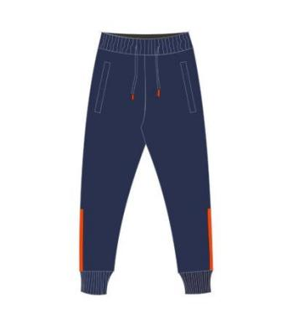 | 1.秋季长裤面料要求：  （1）面料为蓝色成分含量：含棉量不低于60%，氨纶含量不低于3%；（需提供相应成衣检测报告）  （2）PH值必须符合国家标准（4—8.5)。（需提供相应成衣检测报告）  （3）甲醛含量符合国家标准（≤75mg/kg）。（需提供相应成衣检测报告）  （4）耐水色牢度（级）符合国家标准（≥3-4）。（需提供相应成衣检测报告）  （5）耐干摩擦色牢度（级）符合国家标准（≥3-4）。（需提供相应成衣检测报告）  （6)耐湿摩擦色牢度（级）符合国家标准（≥3）。（需提供相应成衣检测报告）  （7）可分解致癌芳香胺染料 ≤20mg/kg；（需提供相应成衣检测报告）  2.秋季长裤工艺要求：  秋季长裤前袋为外置5号黑色尼龙防水袋链。前下侧印桔红色印花，后下侧印反光标识。后片上截分割拼接并缉0.1cm明线，前后浪缉0.1cm明线。脚口为机织罗纹脚口，腰为自带腰内置橡筋，外置裤腰绳。 | 120
5 | 冬季脱卸式二合一冲锋衣 | 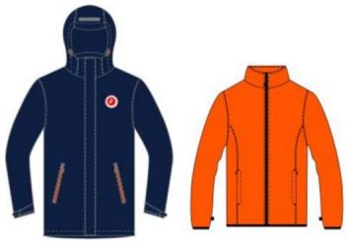 | 1.冬季脱卸式二合一冲锋衣面料要求：  （1）面料为蓝色成分含量：面料成分含量为：100%锦纶（涂层除外）;里料成分：100%聚酯纤维;抓绒内胆：100%聚酯纤维。（需提供相应成衣检测报告）  （2）PH值必须符合国家标准（4—8.5)。（需提供相应成衣检测报告）  （3）甲醛含量符合国家标准（≤75mg/kg）。（需提供相应成衣检测报告）  （4）耐水色牢度（级）符合国家标准（≥3-4）。（需提供相应成衣检测报告）  （5）耐干摩擦色牢度（级）符合国家标准（≥3-4）。（需提供相应成衣检测报告）  （6)耐湿摩擦色牢度（级）符合国家标准（≥3）。（需提供相应成衣检测报告）  （7）可分解致癌芳香胺染料 ≤20mg/kg；（需提供相应成衣检测报告）  2.冬季脱卸式二合一冲锋衣工艺要求：  （1）冬季冲锋衣为脱卸式两件套，外套前袋为外置桔红色3号尼龙反拉防水袋链，边缉0.1cm明线，左前胸车重庆一中LOGO校标。后片上段为风琴式拼接缉0.1cm和2.5cm明线，后下中位置车反光标识。内袋为内置3号尼龙顺色拉链一字袋唇口袋。领上为半隐藏式帽檐头内置魔术贴，后领帽链为可隐藏式。内领拼接桔红亲肤面料。帽为拉链式可脱卸帽，帽檐内置弹力绳，帽檐中车反光标识，帽里套里布。后领中和里布袖口置内胆固定袢，里布中腰车装饰织带条，袖口为半橡筋可调节式魔术贴袖口。面布置门襟，门襟内装5号顺色双开双头胸链并缉0.1cm明线，门襟内置五粒魔术贴，内挂面置可脱卸式内胆拉链。下摆包边内置弹力可调节绳。  内胆前袋为缝袋内置3号黑色尼龙拉链，前片下拼接缉0.6cm明线肩缝和圆袖缝缉0.6cm明线。袖口和下摆黑色弹力条包边，前胸装5号黑色塑酯拉链，领里和拉链里用黑色人字织带包边并缉0.6cm明线，后领里中和袖口处加外套和内胆固定袢。 | 310
6 | 冬季长裤 | 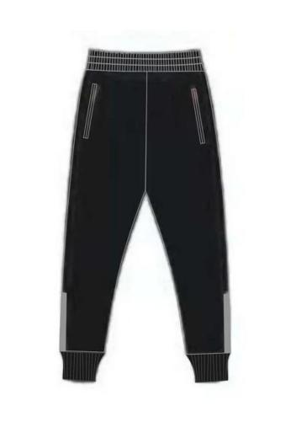 | 1.冬季长裤面料要求：  （1）面料为黑色加绒面料成分含量：面层含棉量不低于60%，氨纶含量不低于3%；底层聚酯纤维含量不低于60%，氨纶含量不低于3%。（需提供相应成衣检测报告）  （2）PH值必须符合国家标准（4—8.5)。（需提供相应成衣检测报告）  （3）甲醛含量符合国家标准（≤75mg/kg）。（需提供相应成衣检测报告）  （4）耐水色牢度（级）符合国家标准（≥3-4）。（需提供相应成衣检测报告）  （5）耐干摩擦色牢度（级）符合国家标准（≥3-4）。（需提供相应成衣检测报告）  （6)耐湿摩擦色牢度（级）符合国家标准（≥3）。（需提供相应成衣检测报告）  （7）可分解致癌芳香胺染料 ≤20mg/kg；（需提供相应成衣检测报告）  2.冬季长裤工艺要求：  冬季长裤前袋为外置黑色5号尼龙防水拉链，后片上截拼接并缉0.6cm明线。前后浪缉0.1cm明线，前侧下节左右印反光标识条。脚口机织罗纹，腰头机织罗纹内置橡筋，腰绳内置。 | 120
7 | 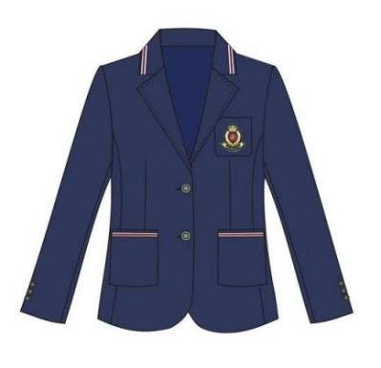  学生正装外套 |  | 1.学生正装外套面料要求：  （1）学生正装外套为蓝色针织面料，面料成分含量：锦纶含量不低于30%，粘纤含量不低于50%，氨纶含量不低于3%；里料聚酯纤维含100%；（需提供相应成衣检测报告）  （2）PH值必须符合国家标准（4—8.5)。（需提供相应成衣检测报告）  （3）甲醛含量符合国家标准（≤75mg/kg）。（需提供相应成衣检测报告）  （4）耐水色牢度（级）符合国家标准（≥3-4）。（需提供相应成衣检测报告）  （5）耐干摩擦色牢度（级）符合国家标准（≥3-4）。（需提供相应成衣检测报告）  （6)耐湿摩擦色牢度（级）符合国家标准（≥3）。（需提供相应成衣检测报告）  （7）可分解致癌芳香胺染料 ≤20mg/kg；（需提供相应成衣检测报告）  2.学生正装外套工艺要求：  学生正装外套为蓝色两粒扣翻驳领，后领驳头置红白两色间条装饰织带，前片刀缝拼接及车省，左前上袋和前片左右下袋均为半圆型袋，前上袋车重庆一中LOGO校标，前下两袋袋口均装饰红白两色间条织带。后片为刀缝和中缝拼接，肩加薄垫肩，左右袖缝各订三粒装饰扣。左内置内袋。 | 190
8 | 初中部  正装休闲裤 | 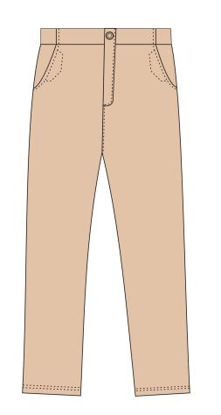 | 1.初中部正装休闲裤面料要求：  （1）初中部正装休闲裤为卡其色，面料成分含量：棉含量不低于50%，聚酯纤维含量不低于30%；（需提供相应成衣检测报告）  （2）PH值必须符合国家标准（4—8.5)。（需提供相应成衣检测报告）  （3）甲醛含量符合国家标准（≤75mg/kg）。（需提供相应成衣检测报告）  （4）耐水色牢度（级）符合国家标准（≥3-4）。（需提供相应成衣检测报告）  （5）耐干摩擦色牢度（级）符合国家标准（≥3-4）。（需提供相应成衣检测报告）  （6)耐湿摩擦色牢度（级）符合国家标准（≥3）。（需提供相应成衣检测报告）  （7）可分解致癌芳香胺染料 ≤20mg/kg；（需提供相应成衣检测报告）  2.初中部正装休闲裤工艺要求：  初中部正装休闲裤为卡其色，裤子前袋为斜插袋设计，前拉链开襟，后袋为双唇明线袋加袋盖，腰头内置弹力橡筋，后片上截拼接，脚口为卷边敞口。 | 90
9 | 初中部  正装格子裙 | 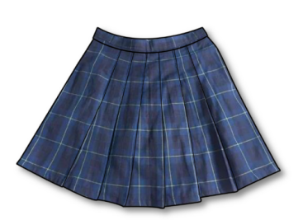 | 1.初中部正装格子裙面料要求：  （1）初中部正装格子裙为蓝色格子，面料成分含量：面料100%聚酯纤维，里料100%棉；（需提供相应成衣检测报告）  （2）PH值必须符合国家标准（4—8.5)。（需提供相应成衣检测报告）  （3）甲醛含量符合国家标准（≤75mg/kg）。（需提供相应成衣检测报告）  （4）耐水色牢度（级）符合国家标准（≥3-4）。（需提供相应成衣检测报告）  （5）耐干摩擦色牢度（级）符合国家标准（≥3-4）。（需提供相应成衣检测报告）  （6)耐湿摩擦色牢度（级）符合国家标准（≥3）。（需提供相应成衣检测报告）  （7）可分解致癌芳香胺染料 ≤20mg/kg；（需提供相应成衣检测报告）  2.初中部正装格子裙工艺要求：  初中部正装格子裙为蓝色格子裙，前后片收折并折上压0.1cm明线，右侧上内置三号顺色尼龙拉链开口，前腰内置扣眼橡筋调节大小，下摆包边，内置平脚里布。 | 90
10 | 高中部  正装休闲裤 | 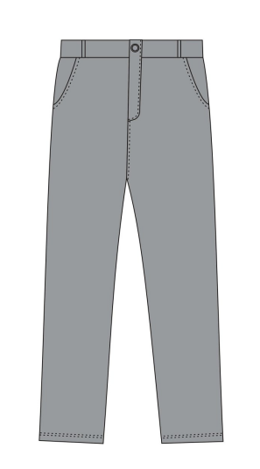 | 1.高中部正装休闲裤面料要求：  （1）高中部正装休闲裤为灰色面料成分含量：粘纤含量不低于50%，聚酯纤维含量不低于25%，氨纶含量不低于3%；（需提供相应成衣检测报告）  （2）PH值必须符合国家标准（4—8.5)。（需提供相应成衣检测报告）  （3）甲醛含量符合国家标准（≤75mg/kg）。（需提供相应成衣检测报告）  （4）耐水色牢度（级）符合国家标准（≥3-4）。（需提供相应成衣检测报告）  （5）耐干摩擦色牢度（级）符合国家标准（≥3-4）。（需提供相应成衣检测报告）  （6)耐湿摩擦色牢度（级）符合国家标准（≥3）。（需提供相应成衣检测报告）  （7）可分解致癌芳香胺染料 ≤20mg/kg；（需提供相应成衣检测报告）  2.高中部正装休闲裤工艺要求：  高中部正装休闲裤为灰色针织裤，前袋为斜插袋设计，前拉链开襟，后袋为双唇明线袋加袋盖，腰头内置弹力橡筋，后片上截拼接，脚口为卷边敞口。 | 90
11 | 高中部  正装短裙 |  | 1.高中部正装短裙面料要求：  （1）高中部正装短裙为为灰色针织面料成分含量：粘纤含量不低于50%，聚酯纤维含量不低于25%，氨纶含量不低于3%；（需提供相应成衣检测报告）  （2）PH值必须符合国家标准（4—8.5)。（需提供相应成衣检测报告）  （3）甲醛含量符合国家标准（≤75mg/kg）。（需提供相应成衣检测报告）  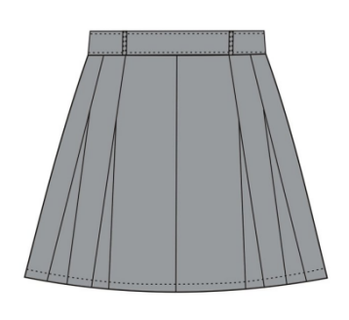  （4）耐水色牢度（级）符合国家标准（≥3-4）。（需提供相应成衣检测报告）  （5）耐干摩擦色牢度（级）符合国家标准（≥3-4）。（需提供相应成衣检测报告）  （6)耐湿摩擦色牢度（级）符合国家标准（≥3）。（需提供相应成衣检测报告）  （7）可分解致癌芳香胺染料 ≤20mg/kg；（需提供相应成衣检测报告）  2.高中部正装短裙工艺要求：  高中部正装短裙为灰色针织裙，前后片收折并折上压0.1cm明线，右侧上内置三号顺色尼龙拉链开口，前腰内置扣眼橡筋调节大小，下摆包边，内置平脚里布。 | 90
12 | 男生衬衣 | 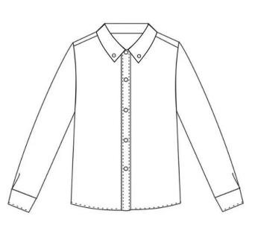 | 1.男生款衬衣面料要求：  （1）男生衬衣面料为白色全棉面料成功含量：含棉量100%;（需提供相应成衣检测报告）  （2）PH值必须符合国家标准（4—8.5)。（需提供相应成衣检测报告）  （3）甲醛含量符合国家标准（≤75mg/kg）。（需提供相应成衣检测报告）  （4）耐水色牢度（级）符合国家标准（≥3-4）。（需提供相应成衣检测报告）  （5）耐干摩擦色牢度（级）符合国家标准（≥3-4）。（需提供相应成衣检测报告）  （6)耐湿摩擦色牢度（级）符合国家标准（≥3）。（需提供相应成衣检测报告）  （7）可分解致癌芳香胺染料 ≤20mg/kg；（需提供相应成衣检测报告）  2.男生款衬衣工艺要求：  男生衬衣前七粒扣，领尖加扣，两边袖中位置各加调节袢一根，袖口袖叉设计，下摆包边工艺。 | 90
13 | 女生衬衣 | 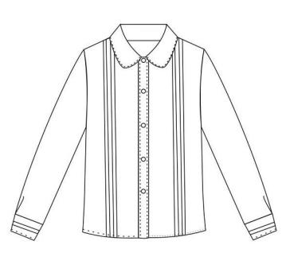 | 1.女生款衬衣面料要求：  （1）女生衬衣面料为白色，面料成分含量：含棉量不低于90%，氨纶含量不低于5%;（需提供相应成衣检测报告）  （2）PH值必须符合国家标准（4—8.5)。（需提供相应成衣检测报告）  （3）甲醛含量符合国家标准（≤75mg/kg）。（需提供相应成衣检测报告）  （4）耐水色牢度（级）符合国家标准（≥3-4）。（需提供相应成衣检测报告）  （5）耐干摩擦色牢度（级）符合国家标准（≥3-4）。（需提供相应成衣检测报告）  （6)耐湿摩擦色牢度（级）符合国家标准（≥3）。（需提供相应成衣检测报告）  （7）可分解致癌芳香胺染料 ≤20mg/kg；（需提供相应成衣检测报告）  2.女生款衬衣工艺要求：  女生衬衣前七粒扣，领尖为半圆型，前片两边为蕾丝装饰条，两边腋下位置收省处理，后片收省处理，两边袖中位置各加调节袢一根，袖口开叉袖口外用蕾丝条装饰，下摆包边工艺。 | 90
14 | 正装毛背心 | 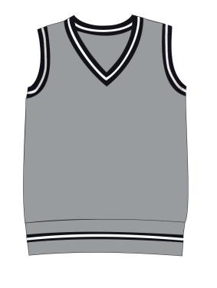 | 1.正装毛背心面料要求：  （1）学生正装毛背心为灰色面料成分含量：粘纤含量不低于80%，锦纶含量不低于15%；（需提供相应成衣检测报告）  （2）PH值必须符合国家标准（4—8.5)。（需提供相应成衣检测报告）  （3）甲醛含量符合国家标准（≤75mg/kg）。（需提供相应成衣检测报告）  （4）耐水色牢度（级）符合国家标准（≥3-4）。（需提供相应成衣检测报告）  （5）耐干摩擦色牢度（级）符合国家标准（≥3-4）。（需提供相应成衣检测报告）  （6)耐湿摩擦色牢度（级）符合国家标准（≥3）。（需提供相应成衣检测报告）  （7）可分解致癌芳香胺染料 ≤20mg/kg；（需提供相应成衣检测报告）  2.学生正装毛背心工艺要求：  学生正装毛背心为灰色机织，领子为蓝色间白色桃尖领，袖笼为蓝色间白色，下摆中为蓝色间白色间条。 | 75
15 | 男生领带 | 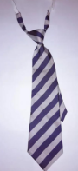 | 1.男生领带面料  男生领带面料为100%聚酯纤维。  2.男生领带工艺要求：  无 | 15
16 | 女生领结 | 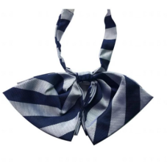 | 1.女生领结面料  女生领结面料为100%聚酯纤维。  2.女生领结工艺要求：  无 | 15
二、布展须知
1.2026年1月4日10：00，校服选用工作小组组织评审代表进行基本资格审查，并及时通知资格审查结果。审查合格的企业将通知布展，布展场地序号由校服选用工作小组代表随机抽取并发放给布展企业。在进场布展时，审查合格的企业向采购人提交所有款式的法定检验机构出具的检测报告成衣检测报告（检测结果必须满足上述标准），若未提供，将失去进入后期票选的资格。布展企业需从学校北门签到进入校区布展。
2.布展时间：暂定2026年1月24日12:00—13:30。要求13：30前布展完毕，13:30时将由安保人员清场。
3.布展要求：
①由审查合格的企业自愿自行布展，如布展则需涵盖夏季校服、春秋季校服、冬季校服、西服套装这四类款式，每家审查合格企业只允许携带一套样品参与布展。
②布展所需所有物品由企业自行准备，校方只提供场地。为便于布展场地的有序管理，校方不提供学生模特上身展示，也不允许企业自带真人模特上身展示，但可将校服用落地挂衣架进行展示，成衣检测报告（提供法定检验机构出具的检测报告）需放置在旁，方便审核。
③为使样品统一，企业提供的校服以男生175厘米、女生160厘米为标准。
④布展样品只能标识成分含量这个参数（与报名文件内参数相同），不能标识价格等其他参数。
⑤如有需要，布展企业仅可使用易拉宝，对企业概况、校服设计理念、质量管理、售后服务等方面做适当文字和图片介绍。（须如实客观介绍，如核实为夸大虚假宣传，将取消票选资格）
⑥布展结束后，企业所有工作人员退出布展场地，由学校安保人员对布展场地进行管理。票选过程中，企业任何工作人员不进入布展场地内，若发现有企业相关人员，将取消其后续参与资格。
⑦票选结束后，请布展企业当天内有序自行撤出布展物资。
⑧样品退还要求：
1、评审过程中，可能会对样品进行拆除，采购人和采购代理机构对投标人所递交的样品的破损或质量不负任何责任。
2、中标人的样品由采购人封存作为最终验收的依据之一，如后期制作的校服与布展样衣不符，采购人有权终止与中标人的合作。
3、评审结束后，未中标人的样品由采购人或代理机构通知领回投标样品。逾期未取回视同放弃取回样品由采购人或代理机构自行处理。
三、票选须知
1.票选说明会：2026年1月4日资格审查结束后，在重庆市第一实验中学校行政楼2楼2009室召开票选说明会，代理机构人员就布展须知、布展要求、选票须知、布展撤场等事宜进行说明。每个审查合格企业只能1名负责人参会(若法定代表人委托他人参与票选的须提供法定代表人授权委托书，授权代理人身份证原件备查)。布展完成后，所有布展企业负责人前往重庆市第一实验中学校大礼堂等候区，等待8分钟企业介绍。
2.票选时间：2025年1月24日下午14：30
3.票选地点：重庆市第一实验中学校大礼堂
4.票选流程：
①学生、教师、家长代表共同组成评定组。（评定组人数不少于300人，其中家长和学生代表不少于评定组总人数的80%。组织评定组进行投票，少数服从多数，得票最高者确定为中标人。投票人员数应不低于评定组人员总数的90%，供货企业得票数应超过投票数的一半，如参评企业得票数均未超过投票数的一半，则由得票数排前两位的企业进入第二轮投票，得票数超过投票数一半的确定为中标人）。
②学校工作人员向评定组介绍票选规则和流程。
③第一轮展示：评定组查看布展场地内的实物和介绍。
④第二轮投票：各投标人按布展相间顺序号做8分钟内的现场介绍（可做ppt，介绍内容仅限于企业介绍、细节优化方案、质量管理、价格体系、售后服务等五项内容），评定组进行投票选出票数最高的布展企业成为中标人。
五、履约保证金
合同签订时中标人向采购人缴纳5万元的履约保证金（以支票、汇票、本票或者金融机构、担保机构出具的保函等非现金形式提交）,合同服务期满，中标人无投诉纠纷未处理，采购人在10个工作日内办理全额无息退还手续。
六、代理费
本项目代理费由中标人成交后向代理机构缴纳采购代理服务费，采购代理服务费为包干价18000.00元，由中标人在领取成交通知书时一次性向采购代理机构支付。
七、其他未尽事宜由供需双方在采购合同中详细约定。
八、报名文件要求
请根据后附模板将以下文件按顺序装订成册，报名时提交，不接受单项单独提交。
1.封面：报名单位、联系人、联系电话、邮箱；
2.企业营业执照复印件；
3.法定代表人身份证明书或法定代表人授权委托书；
4.报价明细表：列出品类名称、材质、单品价格及总报价；
5.资格审查对应材料（2-7可提供承诺函并加盖投标人公章，格式自拟）；
6.服装面料样品或样卡；
7.提供法定检验机构出具的款式面料检测报告；
8.售后服务承诺书；
9.可利用互联网购买的微信小程序或APP截图，且需在距学校1公里内设置校服售后服务点，包括退换及修补（提供承诺书，格式自拟，加盖公章）；
10.样式确认及细节优化说明（明确对现有校服样式的执行情况；若有局部优化，需附优化部位与原设计图的对比图纸及文字说明，纸质资料要求提供彩色打印图片）。

（项目名称）

投 标 文 件

投标人： （盖单位法人章）
联系人： （签名或盖章）
联系方式：
邮箱：

年 月 日

目 录

（注：目录由投标人自行编制）

（一）营业执照（副本）复印件

（二）法定代表人身份证明书（格式）

项目名称：

致： （采购人名称）：
（法定代表人姓名）在 （投标人名称）任 （职务名称）职务，是（投标人名称） 的法定代表人。

特此证明。

投标人：
（投标人公章）

年 月 日
法定代表人电话：XXXXXXX 电子邮箱：XXXXXX@XXXXX（若授权他人办理并签署投标文件的可不填写）
（附：法定代表人身份证正反面复印件）

法定代表人授权委托书（格式）

项目名称：

致： （采购人名称）：
（投标人法定代表人名称）是 （投标人名称）的法定代表人，特授权 （被授权人姓名及身份证代码）代表我单位全权办理上述项目的投标、谈判、签约等具体工作，并签署全部有关文件、协议及合同。
我单位对被授权人的签署负全部责任。
在撤消授权的书面通知以前，本授权书一直有效。被授权人在授权书有效期内签署的所有文件不因授权的撤消而失效。

被授权人： 投标人法定代表人：
（签署或盖章） （签署或盖章）

（附：被授权人身份证正反面复印件）

（投标人公章）
年 月 日
被授权人电话：XXXXXXX 电子邮箱：XXXXXX@XXXXX（若法定代表人办理并签署投标文件的可不填写）
注：
1.若为法定代表人办理并签署投标文件的，不提供此文件。

（三）开标一览表
项目名称：
投标人名称
包号及名称 |  | 数量 | 投标报价（小写）
投标报价（大写）：
备注：

投标人： 法定代表人（或法定代表人授权代表）或自然人：
（投标人公章） （签署或盖章）

年 月 日

说明：
1.开标一览表按格式填列；
2.开标一览表在开标大会上当众宣读，务必填写清楚，准确无误；
分项报价明细表
项目名称： 单位：元
序号 | 名称 | 品牌、规格型号 | 制造商 | 生产地 | 数量 | 单价 | 合计
1 | 夏季T恤
2 | 夏季长裤
3 | 秋季外套
4 | 秋季长裤
5 | 冬季脱卸式二合一冲锋衣
6 | 冬季长裤
7 | 学生正装外套
8 | 初中部正装休闲裤  正装休闲裤
9 | 初中部正装格子裙  正装格子裙
10 | 高中部正装休闲裤  正装休闲裤
11 | 高中部正装短裙  正装短裙
12 | 男生衬衣
13 | 女生衬衣
14 | 正装毛背心
15 | 男生领带
16 | 女生领结
 | 总计
投标人： 法定代表人（或法定代表人授权代表）或自然人：
（投标人公章） （签署或盖章）
年 月 日
注：
1.请投标人完整填写本表；
2.该表可扩展。
（四）资格审查对应材料
投标人按照本项目采购公告 二、资格审查的要求提供相应材料。

（五） 服装面料样品或样卡

（六）相应款式面料的检测报告

（七）售后服务承诺书（格式自拟）
（八）可利用互联网购买的微信小程序或APP截图，且需在主城区设置线下服务点（提供承诺书，格式自拟，加盖公章）

（九）样式确认及细节优化说明（明确对现有校服样式的执行情况；若有局部优化，需附优化部位与原设计图的对比图纸及文字说明，纸质资料要求提供彩色打印图片）

